全国2010年7月高等教育自学考试
计算机组成原理试题
课程代码：02318
一、单项选择题(本大题共15小题，每小题2分，共30分)
在每小题列出的四个备选项中只有一个是符合题目要求的，请将其代码填写在题后的括号内。错选、多选或未选均无分。
1．若十进制数为115，则其对应的二进制数为( )
A．1100111 B．1011101
C．111001l D．1111001
2．若十进制数为-65，则其对应的8位二进制补码(X)_{补}为( )
A．10111110 B．01000001
C．11000001 D．1011111l
3．若16进制数为13F，则其对应的八进制数为( )
A．377 B．477
C．577 D．677
4．在下列存储器中，属于顺序存取存储器的是( )
A．U盘 B．光盘
C．磁盘 D．磁带
5．在下列浮点数的表示中，属于规格化编码的是( )
A．1.101l×2⁻³ B．1.001l×2³
C．0.0101×2⁻³ D．0.001l×2³
6．在一个计算机系统中，下列说法正确的是( )
A．主存的容量远大于Cache的容量，主存的速度比Cache快
B．主存的容量远小于Cache的容量，主存的速度比Cache快
C．主存的容量远大于Cache的容量，主存的速度比Cache慢
D．主存的容量远小于Cache的容量，主存的速度比Cache慢
7．在下列磁盘数据记录方式中，不具有自同步能力的方式是( )
A．FM B．PM
C．NRZl D．MFM
8．寄存器堆栈初始化时堆栈指针SP的值为( )
A．0 B．1
C．栈顶地址 D．最大地址
9．采用直接寻址方式的操作数存放在( )
A．某个寄存器中 B．某个存储器单元中
C．指令中 D．输入／输出端口中
10．微程序存放在( )
A．堆栈中 B．主存中
C．控制存储器中 D．磁盘中
11．比较硬连线控制器和微程序控制器，下列说法正确的是( )
A．硬连线控制器结构简单规整 B．硬连线控制器执行速度慢
C．微程序控制器执行速度快 D．微程序控制器容易实现复杂指令控制
12．下列说法正确的是( )
A．异步通信中不需要定时 B．同步通信的双方有各自独立的时钟信号
C．异步通信适宜于较快数据传送 D．同步通信适宜于较快数据传送
13．下列总线或接口中不属于串行方式的是( )
A．PCI B．RS232
C．UART D．USB
14．CPU响应中断请求是在( )
A．一个时钟周期结束时 B．一个总线周期结束时
C．一条指令结束时 D．一段程序结束时
15．控制DMA数据传送的是( )
A．DMA控制器 B．CPU
C．外设 D．主存
二、名词解释题(本大题共3小题，每小题3分，共9分)
16．中断嵌套
17．微地址寄存器
18．寻址方式
三、简答题（本大题共6小题，每小题5分，共30分）
19．简述CPU通过高速缓存Cache对主存的数据存取过程。
20．指令ADD R2，（2000）中包含了哪几种寻址方式？简述该指令的操作数的形成过程与功能。其中，源寻址为（2000），目的寻址为R2。
21．简述微程序控制的基本思想。
22．简述多重中断系统中CPU响应中断的步骤。
23．简述同步总线的定时方式。
24．试画出二进制数据序列10110的NRZ1、PM和FM的波形图。
四、简单应用题（本大题共2小题，每小题9分，共18分）
25．用Booth算法计算3×（-5）的4位补码乘法运算，要求写出其运算过程。
26．设有计算机的CPU数据通路及其与存储器的连接结构如下图所示，其中，R0～R3为通用寄存器，IR为指令寄存器，PC为程序计数器，SP为堆栈指针，C和D为暂存器，MAR为存储器地址寄存器，MDR为存储器数据缓冲寄存器。
试写出指令ADD R3，（R1）的执行流程。指令功能为加法操作，其中R3为采用寄存器寻址目的操作数，(R1)为采用寄存器间接寻址的源操作数。
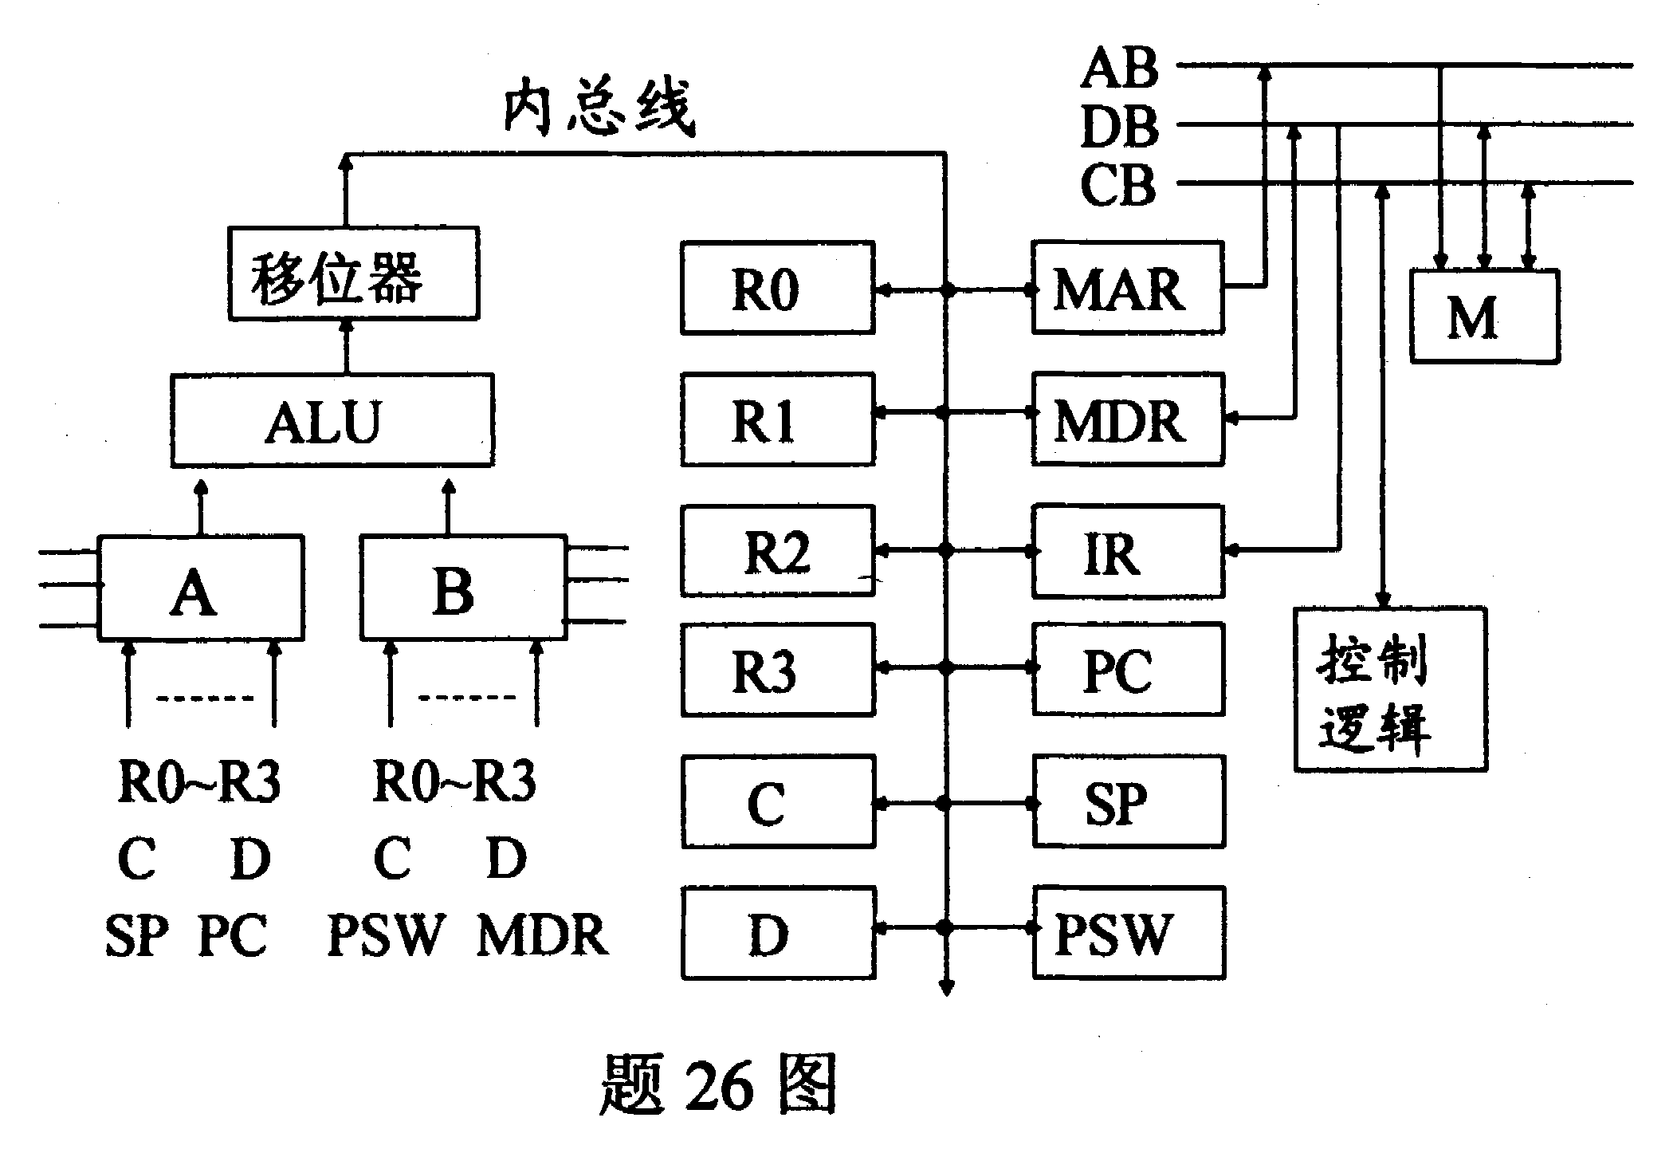
五、设计题(本大题共1小题，13分)
27．用8K×8位／片的存储芯片构成32KB存储器，地址线为A15(高)～A0(低)。
(1)需要几片这种存储芯片?
(2)32KB存储器共需要几位地址?是哪几位地址线?
(3)加至各芯片的地址线有几位?是哪几位地址线?
(4)用于产生片选信号的地址线是哪几位(译码法)?

